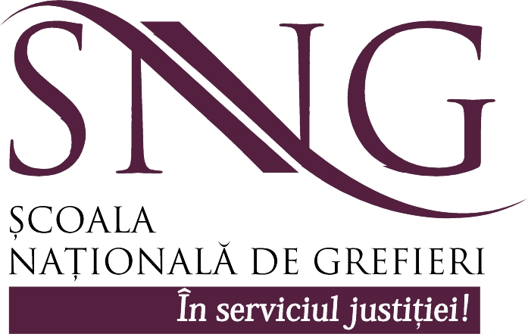

COMUNICAT
ŞCOALA NAŢIONALĂ DE GREFIERI RECRUTEAZĂ PERSONAL DE INSTRUIRE CU NORMĂ ÎNTREAGĂ

Şcoala Naţională de Grefieri declanșează procedura de recrutare pentru 1 post de personal de instruire propriu (cu normă întreagă) – grefier cu studii superioare juridice, specializat în informatică aplicată (ECRIS, în materie civilă), procedură civilă, managementul activității grefierului (pentru instanțe sau parchete), în cadrul Departamentului de formare profesională inițială.
Se pot înscrie la concurs, până la data de 17 martie 2014, exclusiv persoanele care au calitatea de grefier cu studii superioare juridice în cadrul instanţelor sau parchetelor şi îndeplinesc cerinţele funcţiei de personal de instruire prevăzute în Statutul personalului de instruire al Şcolii Naţionale de Grefieri (recrutare, atribuţii, evaluare, revocare), aprobat prin Hotărârea Plenului Consiliului Superior al Magistraturii nr. 380 A/06.06.2011, cu modificările şi completările aduse prin Hotărârea Plenului Consiliului Superior al Magistraturii nr. 891/2011 şi Hotărârea Plenului Consiliului Superior al Magistraturii nr. 1109/2012.
Detaliile privind documentaţia necesară în vederea participării la procedura de selecţie, susţinerea interviului în faţa comisiei de selecţie, precum şi cele privind criteriile de evaluare şi de selecţie a candidaţilor, sunt disponibile pe pagina de internet a Şcolii Naţionale de Grefieri www.grefieri.ro, la secţiunea Activităţi – Recrutare şi formare formatori –Documentaţie.
Persoanele interesate sunt rugate să transmită documentaţia necesară în vederea participării la procedura de selecţie până la data de 17 martie 2014, la nr. de fax 021/3103480 sau la adresa de email sng@grefieri.ro, iar pentru orice informaţii suplimentare se pot adresa la telefon 021/4076209.

Persoana responsabilă în relaţia cu mass media
Judecător ELENA MIRUNA GHICA
0723.981.838
miruna.ghica@grefieri.ro

